Thema: Konkrete Kunst Camille Graeser 

Tipp 1

Schau dir den Titel des Bildes nochmal genau an! Vielleicht verrät er dir etwas über das Bild!

Thema: Konkrete Kunst Camille Graeser

Tipp 2

Was wurde hier gemacht?

Thema: Konkrete Kunst Camille Graeser

Tipp 3

Schau den Titel noch einmal an: 1/48 ist ein Bruch.

Thema: Konkrete Kunst Camille Graeser

Tipp 4

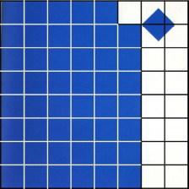
Das Raster hilft dir bei der Orientierung im Bild!
Zähle die weißen und blauen Kästchen und vergleiche dein Ergebnis mit dem Titel des Bildes. Was fällt dir auf?

